weber.ton reno AquaBalance 15 l/Eimer 30063
Saint-Gobain Weber

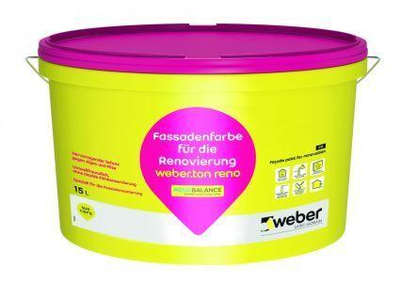Eigenschaften
GTIN:
4011361013932
HAN:
383384
Bindemittelbasis
Silikonharzemulsion
Eigenschaften
algizid, diffusionsoffen, fungizid eingestellt, hochdeckend, hydrophobierend, lösemittelfrei, wasserabweisend, witterungsbeständig

